**Git Installation**

**1) check git version > git --version**

**2) configure username > git config --global user.name = "your name"**

**3) configure email > git config --global user.email = "your email"**

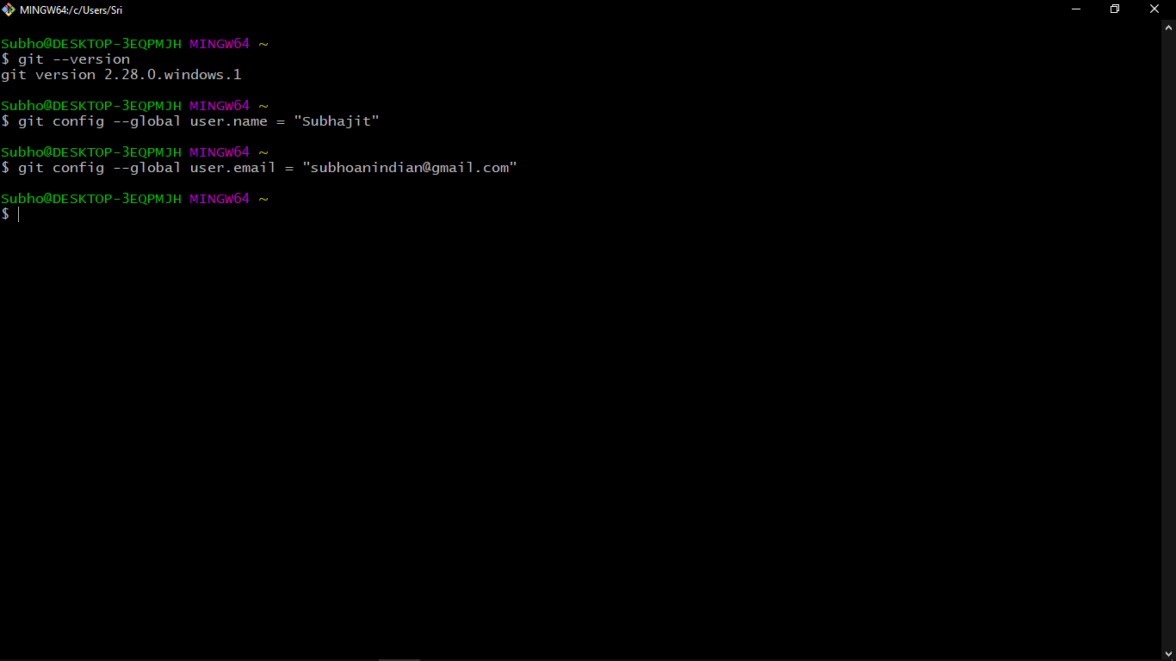

## **Git Commands**

**1. git init**

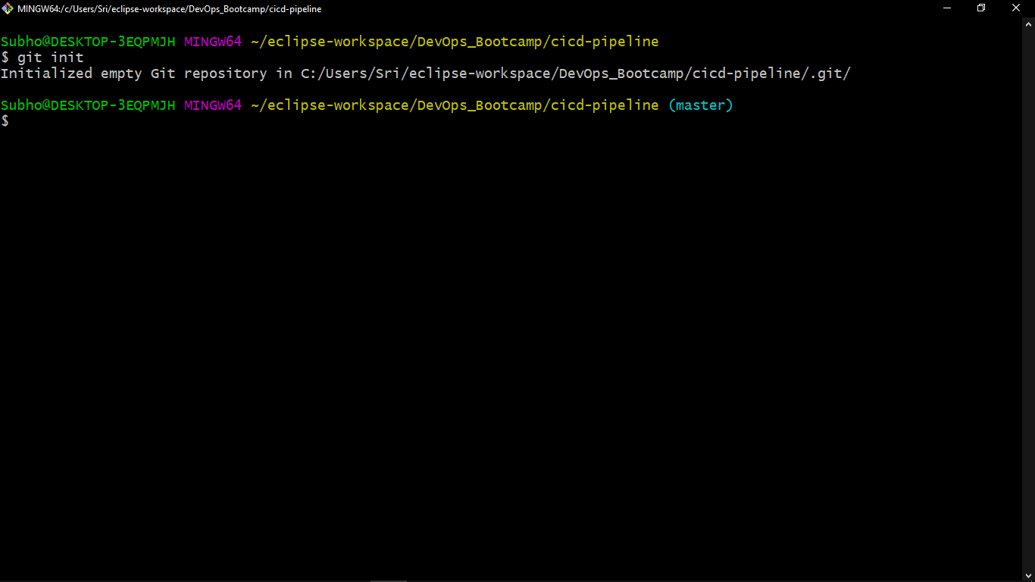

**2. git add fileName or git add .**

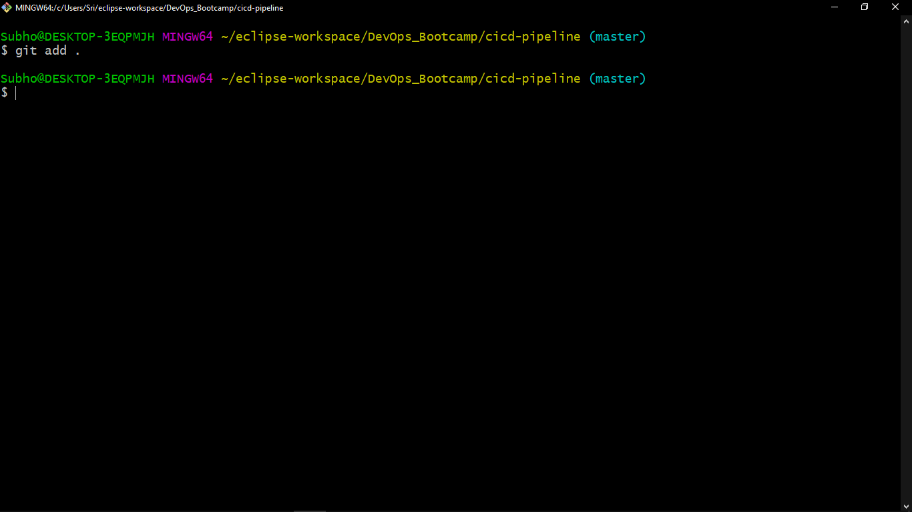

**3. git status**

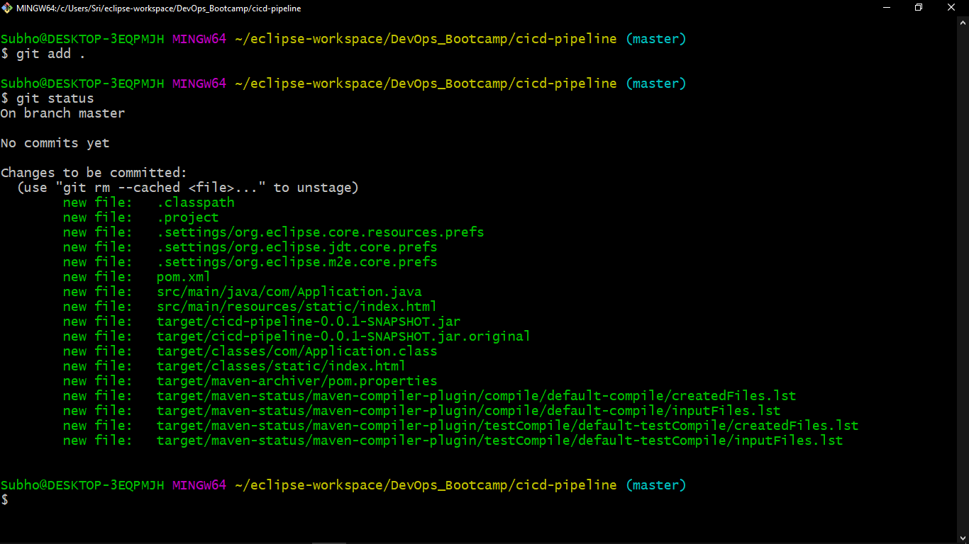

**4. git commit -m "commit message"**

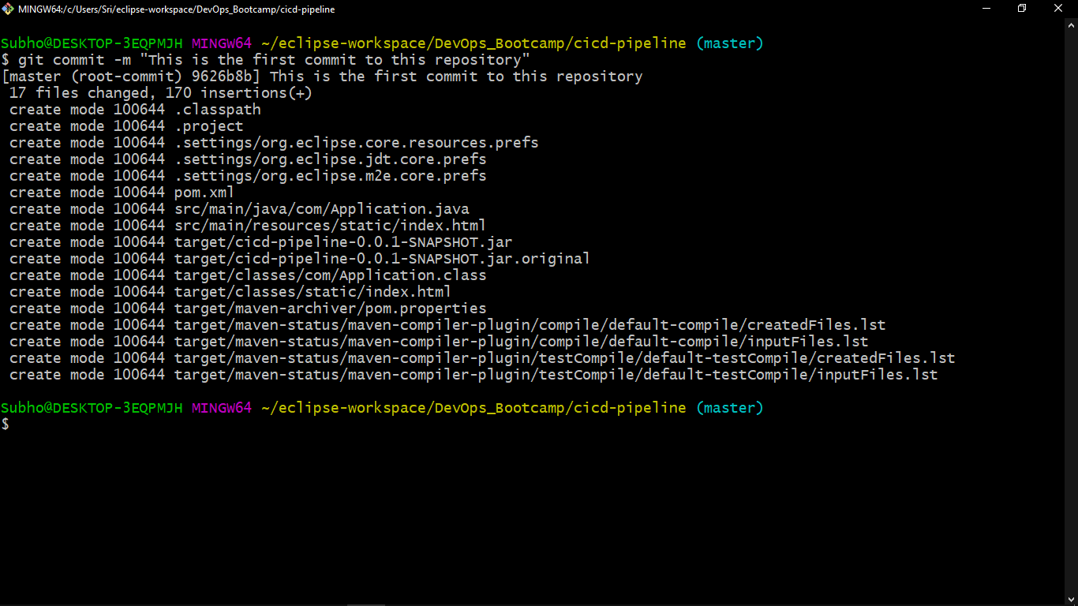

**5. git remote add origin <ssh url>**

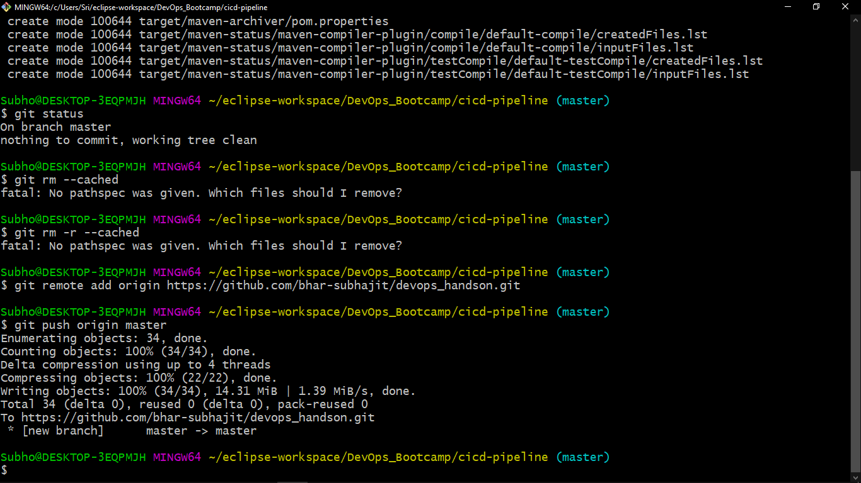

**6. git push origin master**



**7. git branch $branchName**

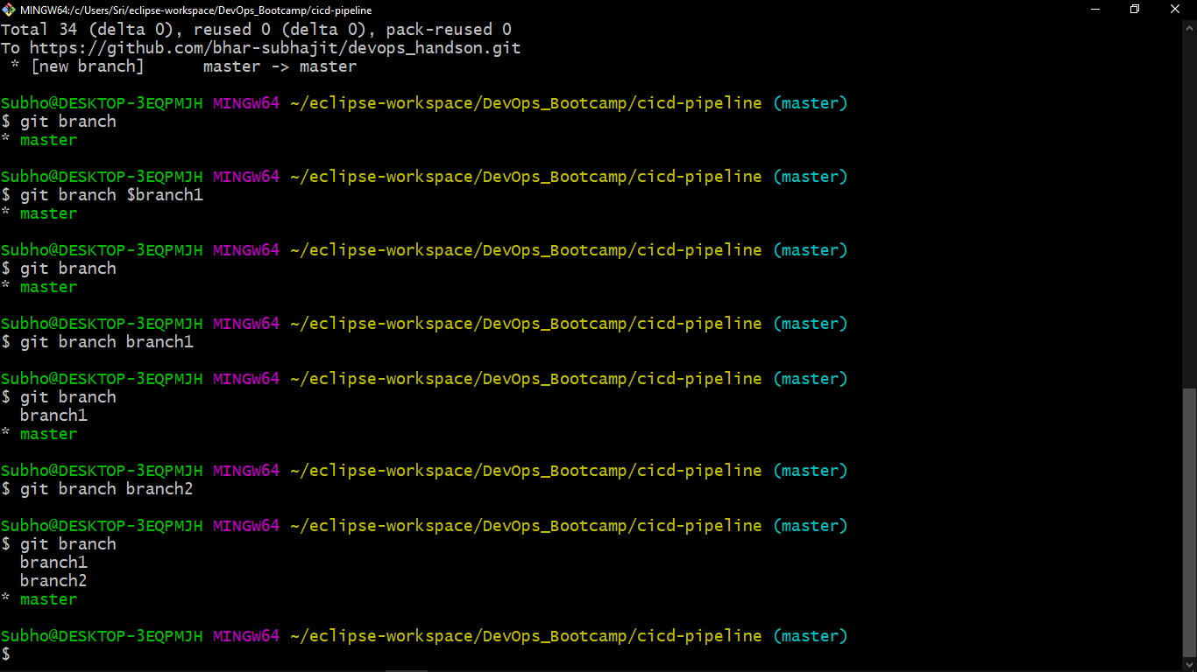

**8. git branch**



**9. git branch -d $branchName**

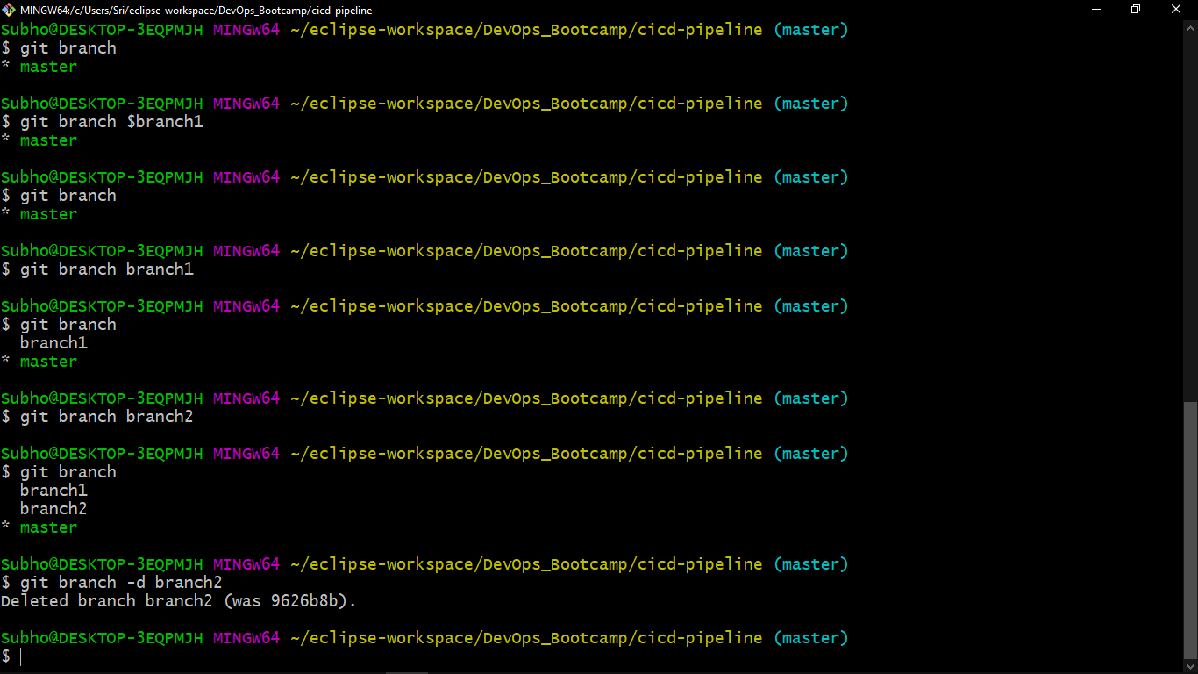

**10. git merge $branchName**

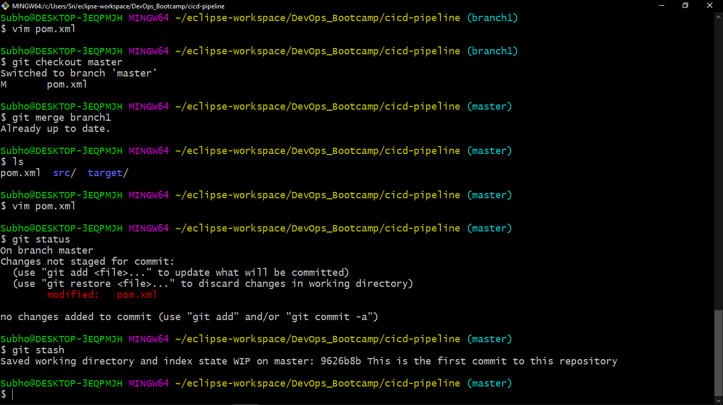

**11. git stash**

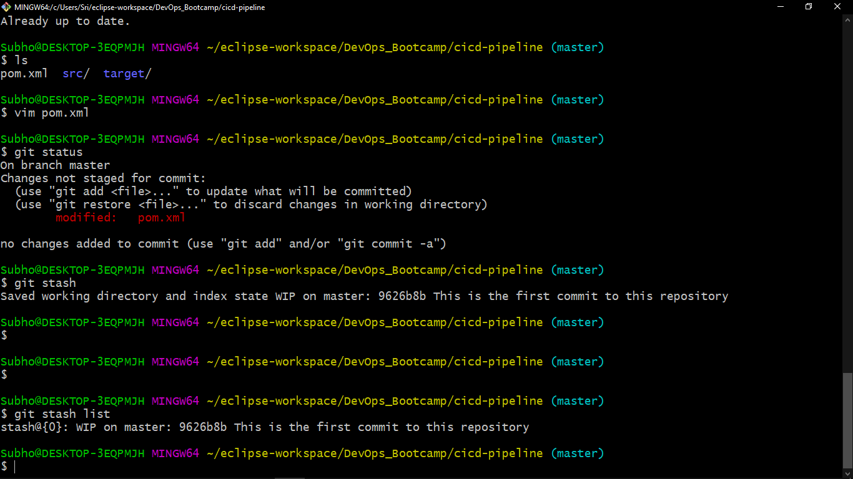

**12. git stash list**



**13. git stash apply**

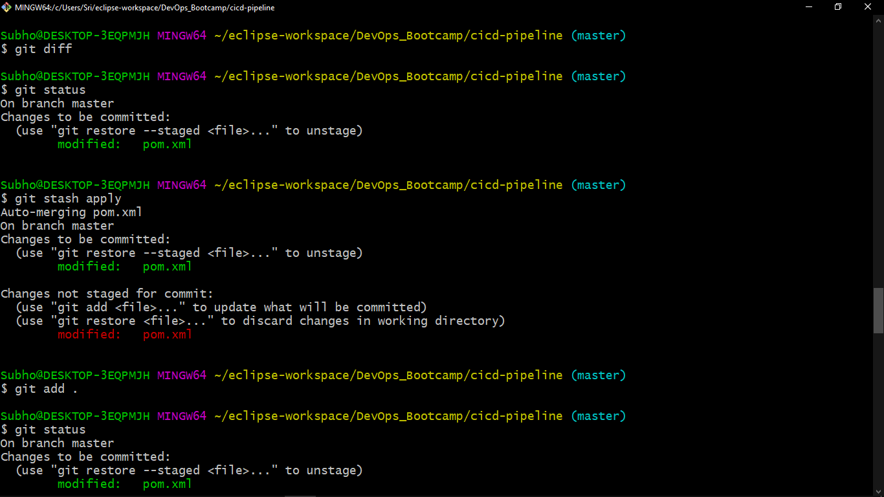

**14. git log**

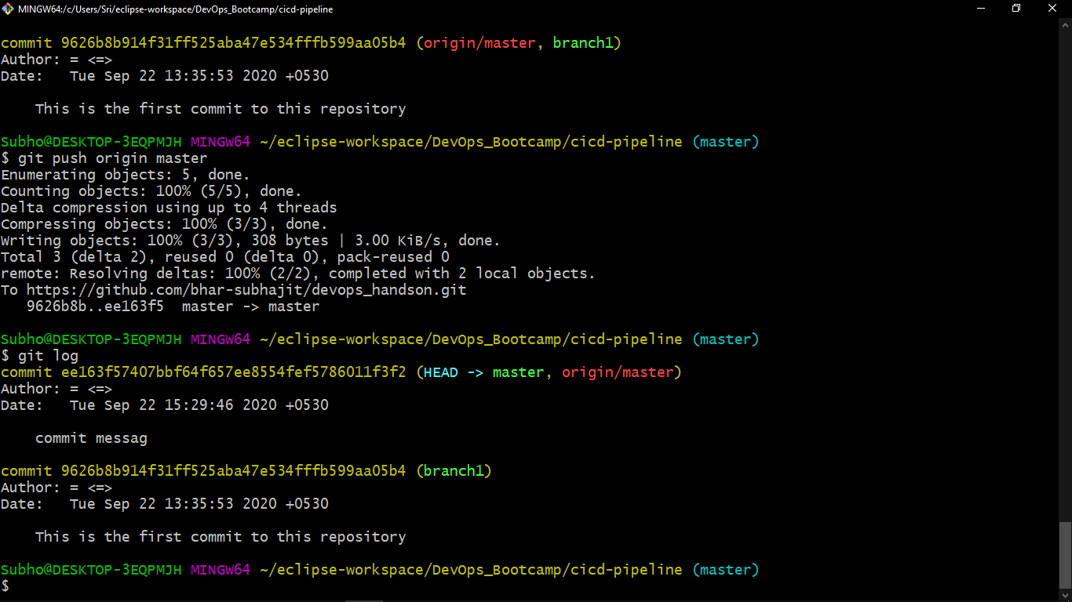

**15. git revert**

